

**Integrantes**

**Dominguez Rasgado Miguel Ángel**

**Gomez Castillo Diana**

**Gomez Castillo Juan**

**Romero Marcos Jose Francisco**

**Valdiviezo Hernandez Venus Abisag**

**Saures Guillén Wilfrido**

|  |
| --- |
| **CREACIÓN DE ENTREGABLES**  **INSTITUTO TECNOLÓGICO**  **DE MINATITLÁN** |
| Aplicación para la Administración y Control de Sistemas de Datos  **ACCSE** |
| Gestión de proyectos de software |
|  |





**PROCESO “CREACIÓN DE ESTREGABLES”**

# **Entradas**

**EQUIPO PRINCIPAL SCRUM**

**SCRUM MASTER:**

**Wilfrido Saures Guillén**

**PRODUCT OWNER**

**Juan Gómez Castillo**



**DEVELOPMENT TEAM**

**Diana Gómez Castillo**

**Venus Abisag Valdiviezo Hernández**

**José Francisco Romero Marcos**

**Miguel Ángel Rasgado Domínguez**

**SPRINT BACKLOG**



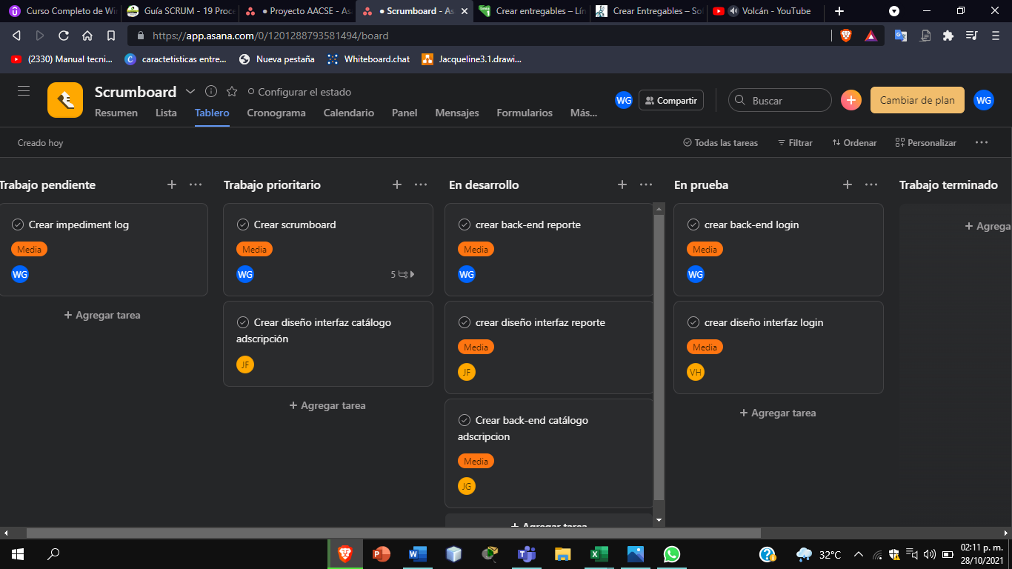**SCRUMBOARD**

**IMPEDIMENT LOG**

**Un impedimento, e**s cualquier cosa que frene la velocidad del equipo Agile e impida llegar al objetivo planteado al inicio del Sprint. Generalmente es algo que escapa del área de control del equipo, que requiere una búsqueda adicional de información, un análisis y una serie de acciones con otras personas fuera del equipo. Los impedimentos deben identificarse, resolverse y eliminarse si el equipo sigue trabajando eficazmente.

|  |
| --- |
| Impediment log |
| 1. Disponibilidad de horarios en el equipo |
| 1. Enfermedad de integrantes del equipo |
| 1. Falta de recursos técnicos: máquinas, software |
| 1. Falta de conocimiento de un miembro del equipo |
| 1. Actualizaciones de software que rompen la aplicación o entorno de desarrollo |
| 1. Equipos tecnológicos lentos |
| 1. Dejar que los errores al implementar Scrum persistan |
| 1. Reuniones largas, innecesarias o que involucren a miembros del equipo que podrían no estar, restándoles tiempo para avanzar según lo planificado |
|  |
|  |

# **HERRAMIENTAS**

**EXPERIENCIA DEL EQUIPO**

El equipo scrum cuenta con experiencia requerida para el desarrollo del proyecto en base a múltiples proyectos realizado con anterioridad dentro de la institución en diferentes asignaturas, experiencia tanto en documentación como en desarrollo de software, además contamos con un Product Owner quien es participe de un proyecto de residencia quien con su experiencia nos has llevado de la mano en este trabajo.

**SOFTWARE**

El presente proyecto he hecho uso del software **Microsoft Teams y Whatsapp** como vías de comunicación, así logramos poder realizar los seguimientos a los procesos designados a cada uno, poder recopilar información, las distribución del aplicativo entre el equipo scrum para poder hacer las modificaciones que se requieren, entre otras cosas se optó por estos software para poder concluir el proyecto de una forma ágil haciendo que la limitación de no poder reunirse todos los días se pueda solucionar.

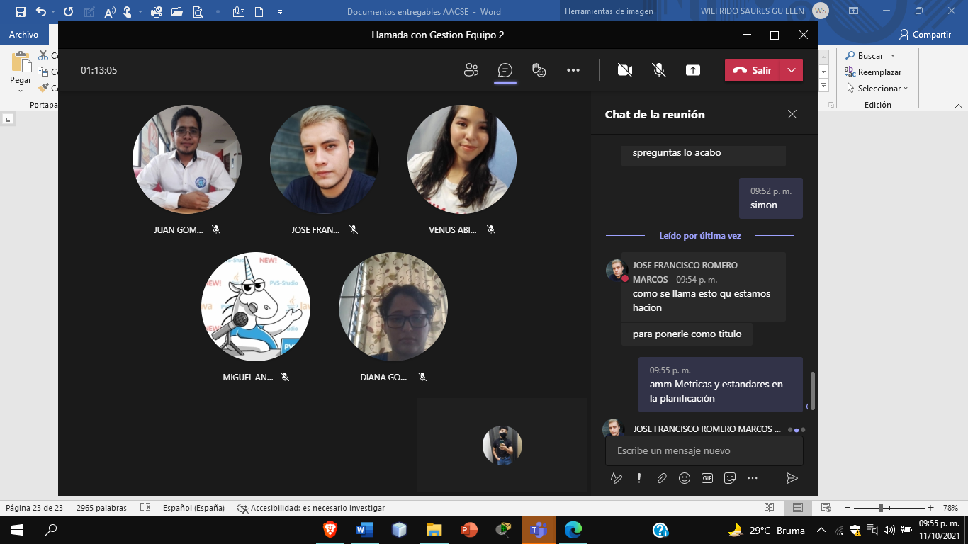

El uso del software **ASANA** para la gestión del proyecto y así mismola gestión de las reuniones diarias o daily stand-up.

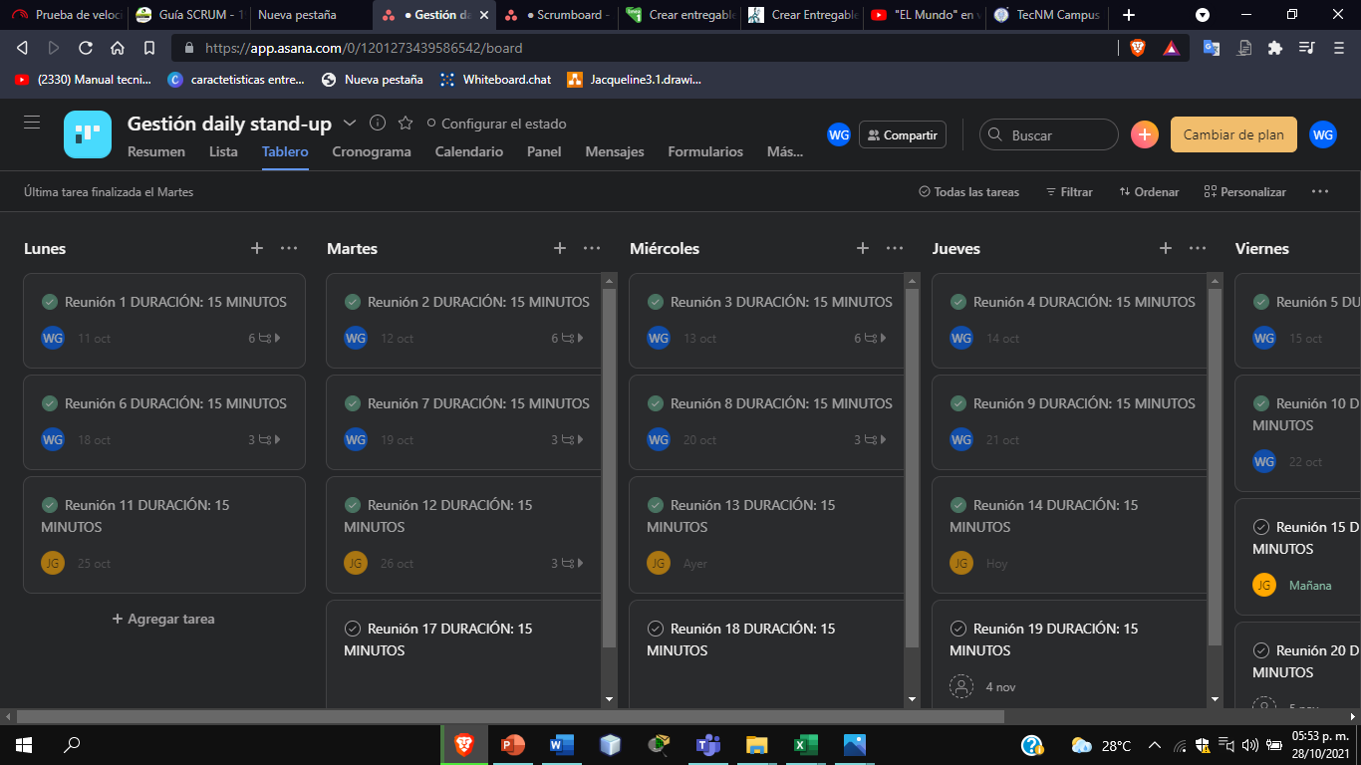

**OTRAS HERRAMIENTAS DE DESARROLLO**

**Spring boot:** permite compilar nuestras aplicaciones Web como un archivo . jar



**Java:** Lenguaje Orientado a Objetos para el back-end



**MySQL:** Base de datos Relacional



**Postman:** Herramientaque nos permite realizar pruebas API



**Figma:** Software para el diseño de interfaces

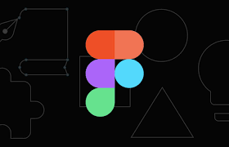

**Vuejs, Boostrap, JavaScript, HTML:** Tecnologías para el Front-end



# **SALIDAS**

**ENTREGABLES DEL SPRINT**

* **Crear scrumboard**

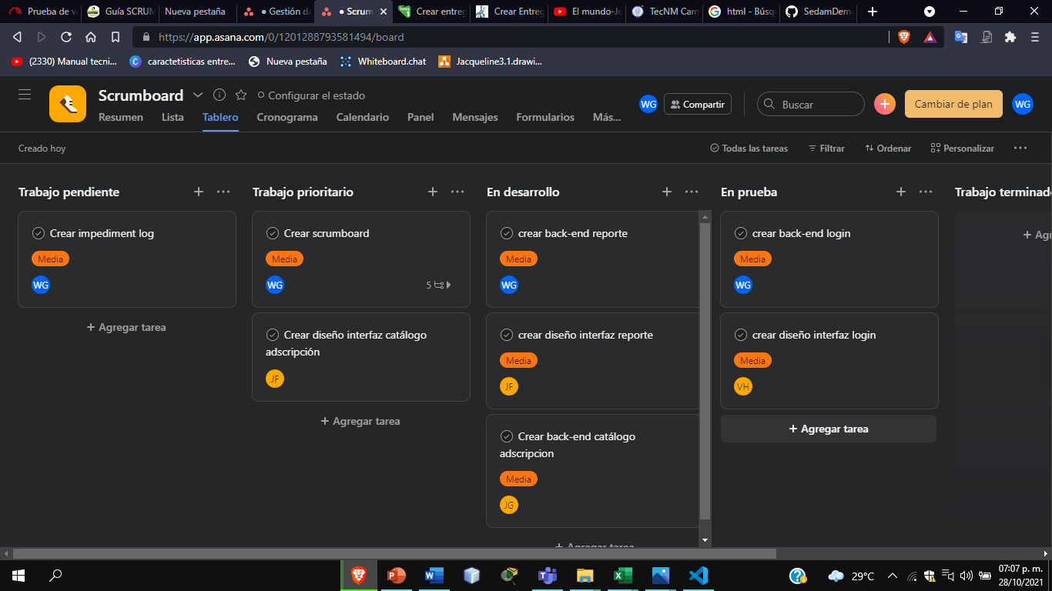

* **Crear back-end catalogo adscripción**

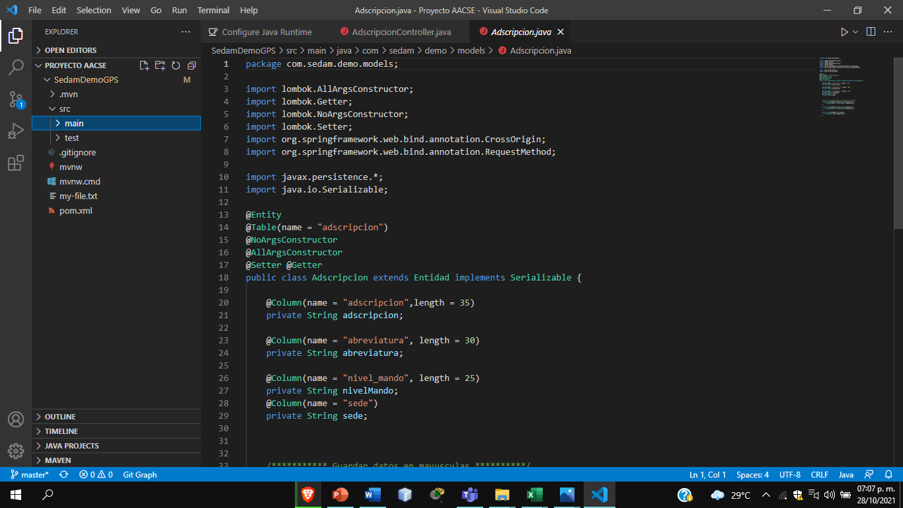

* **Crear diseño interfaz catálogo adscripción**
* 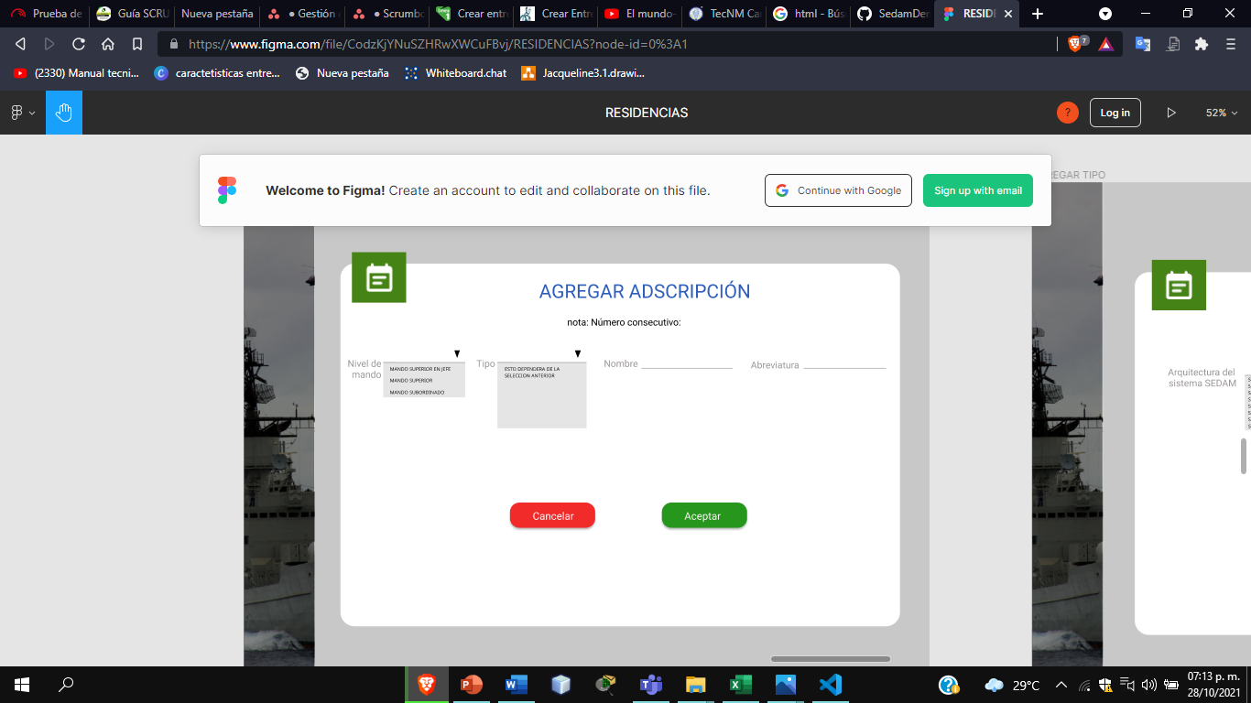**Crear back-end login**
* 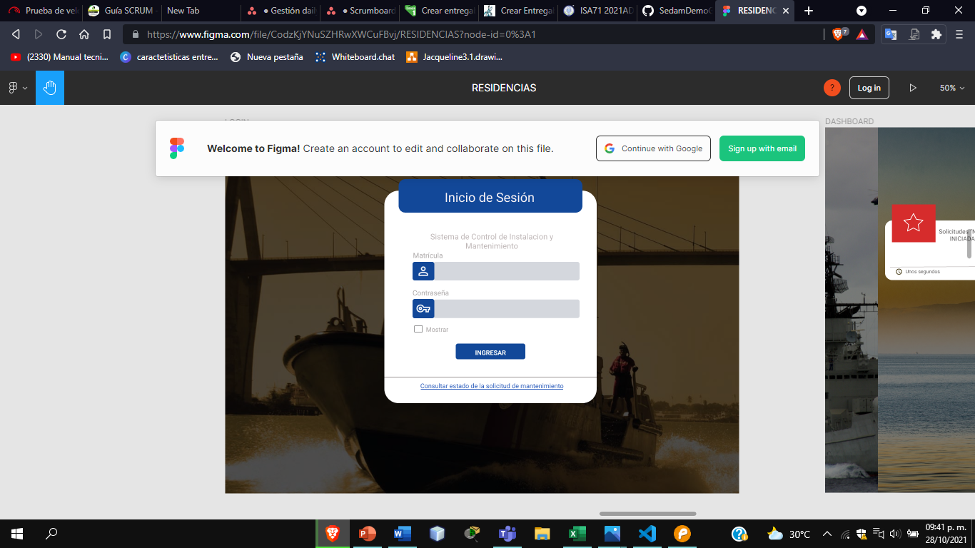**Crear diseño interfaz login**
* **Crear back-end reporte**

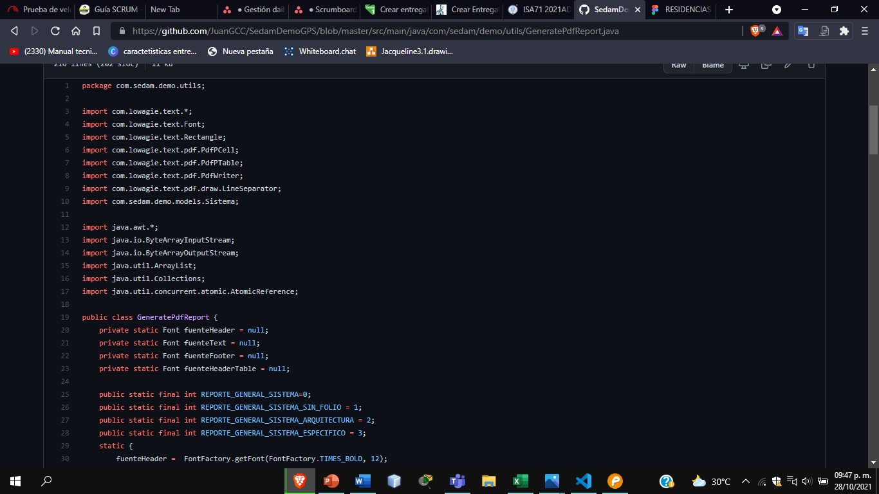

* 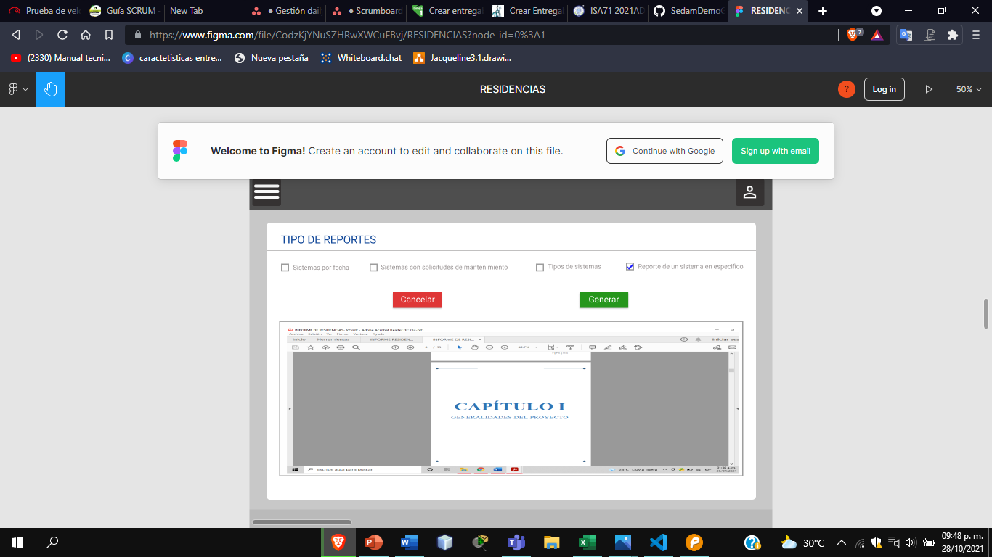**Diseño interfaz reporte**

**Scrumboard actualizado**

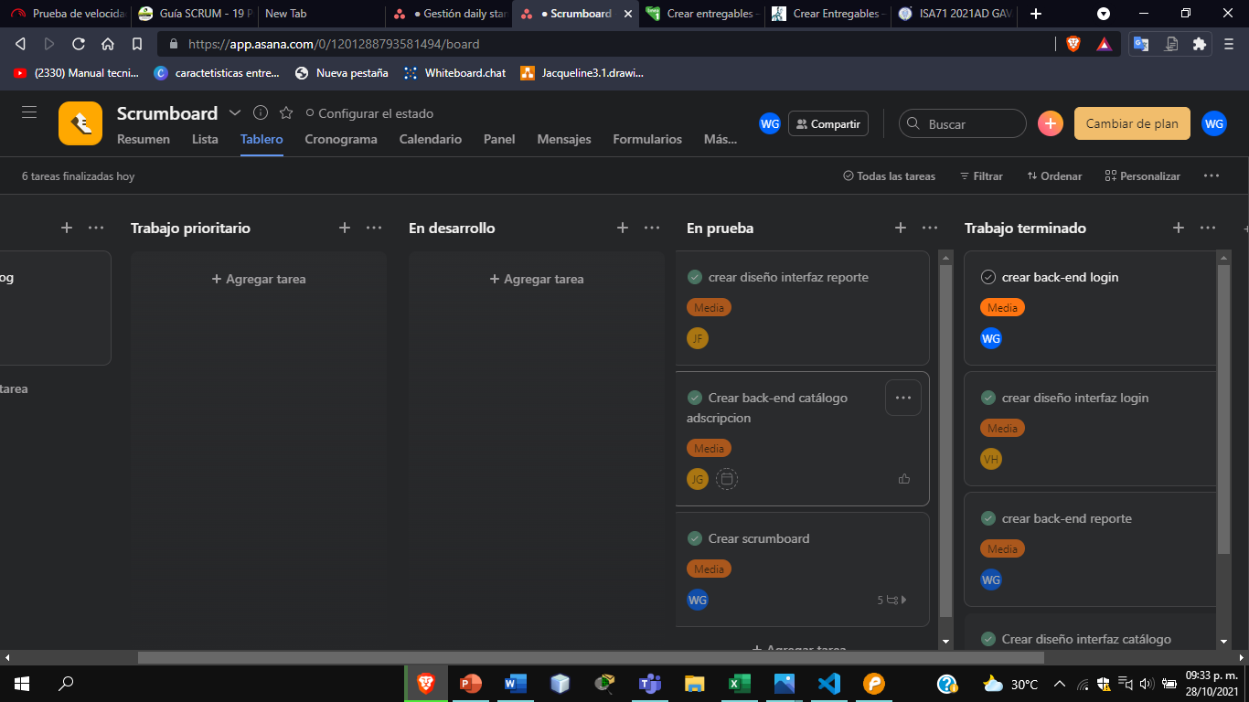

**Impediment log actualizado**

|  |
| --- |
| Impediment log |
| 1. Disponibilidad de horarios en el equipo |
| 1. Enfermedad de integrantes del equipo |
| 1. Falta de recursos técnicos: máquinas, software |
| 1. Falta de conocimiento de un miembro del equipo |
| 1. Actualizaciones de software que rompen la aplicación o entorno de desarrollo |
| 1. Equipos tecnológicos lentos |
| 1. Dejar que los errores al implementar Scrum persistan |
| 1. Reuniones largas, innecesarias o que involucren a miembros del equipo que podrían no estar |
| 1. Un miembro del equipo estuvo ausente varios días |
| 1. El nivel de avanza se redujo un 30% |
| 1. Los entregables de cada integrante eran insuficientes |
| 1. Se pospusieron varias reuniones |

**RIESGOS IDENTIFICADOS**

|  |  |
| --- | --- |
|  | Riesgo |
| 1 | La ausencia de un miembro del equipo |
| 2 | Falla de conexión a internet |
| 3 | Falla de implementación del back-end |
| 4 | Fallas de instalación de IDE |
| 5 | Retrasos en las actividades |

**RIESGOS MITIGADOS**

|  |  |  |
| --- | --- | --- |
|  | Riesgo | Acción |
| 1 | La ausencia de un miembro del equipo | Reasignación de actividades |
| 2 | Falla de conexión a internet | Posponer la reunión al día siguiente |
| 3 | Fallas de instalación de IDE | Buscar nuevos entornos de desarrollo |
| 4 | Retrasos en las actividades | Agilizar la realización de las actividades |